№22-21 2022（令和4）年8月12日
全保協ニュース
〔協議員情報〕
全 国 保 育 協 議 会
TEL. 03-3581-6503 FAX. 03-3581-6509
ホームページアドレス〔 https://www.zenhokyo.gr.jp 〕

－今号の目次－
- 第1回「子ども家庭福祉の認定資格の取得に係る研修等に関する検討会」が開催される（厚生労働省）・・・・・・・・・・・・・・・・・・・・・・・・・・・・・・・・・・・・・・・・・・・・・・・・・・・・・・・１
- 「新型コロナウイルス感染症に係る医療機関・保健所からの証明書等の取得に対する配慮に関して」（厚生労働省）・・・・・・・・・・・・・・・・・・・・・・・・・・・・・・・・・・・・・・・・・・・・4
-----------------------------------------------------------------------------------------------------------------------------------------
◆ 第1回「子ども家庭福祉の認定資格の取得に係る研修等に関する検討会」が開催される（厚生労働省）
令和4年7月28日（木）、第1回「子ども家庭福祉の認定資格の取得に係る研修等に関する検討会」（座長：山縣文治氏（関西大学 教授））が開催されました。
本検討会には本会 村松幹子 副会長（全国保育士会会長）がオブザーバーとして出席するとともに、今後開催されるワーキンググループに委員として参画します。
本ニュースNo.11にて既報の児童福祉法改正においては、子ども家庭福祉の現場にソーシャルワークの専門性を十分に身につけた人材を早期に輩出するため、まずは、一定の実務経験のある有資格者や現任者について、国の基準を満たした認定機関が認定した研修等を経て取得する認定資格を導入するとされました。一定の実務経験のある現任者には、保育士も含まれています。
本検討会は、このことを受けて、子ども家庭福祉分野のソーシャルワーカーに求められる専門性や研修カリキュラム等を検討することを目的に開催されるものです。第1回では、検討会の概要の説明とそれを受けての協議が行われました。
認定資格取得者の主な勤務先としては、児童相談所や子ども家庭総合支援拠点、児童福祉施設（児童養護施設、乳児院等）が想定されています。さらに、今後設置および整備される「子ども家庭センター」（児童やその保護者等への相談支援等を一体的に実施）や「地域子育て相談機関」（子どもやその保護者が気軽に相談できる身近な相談機関）についても勤務先として想定されています。
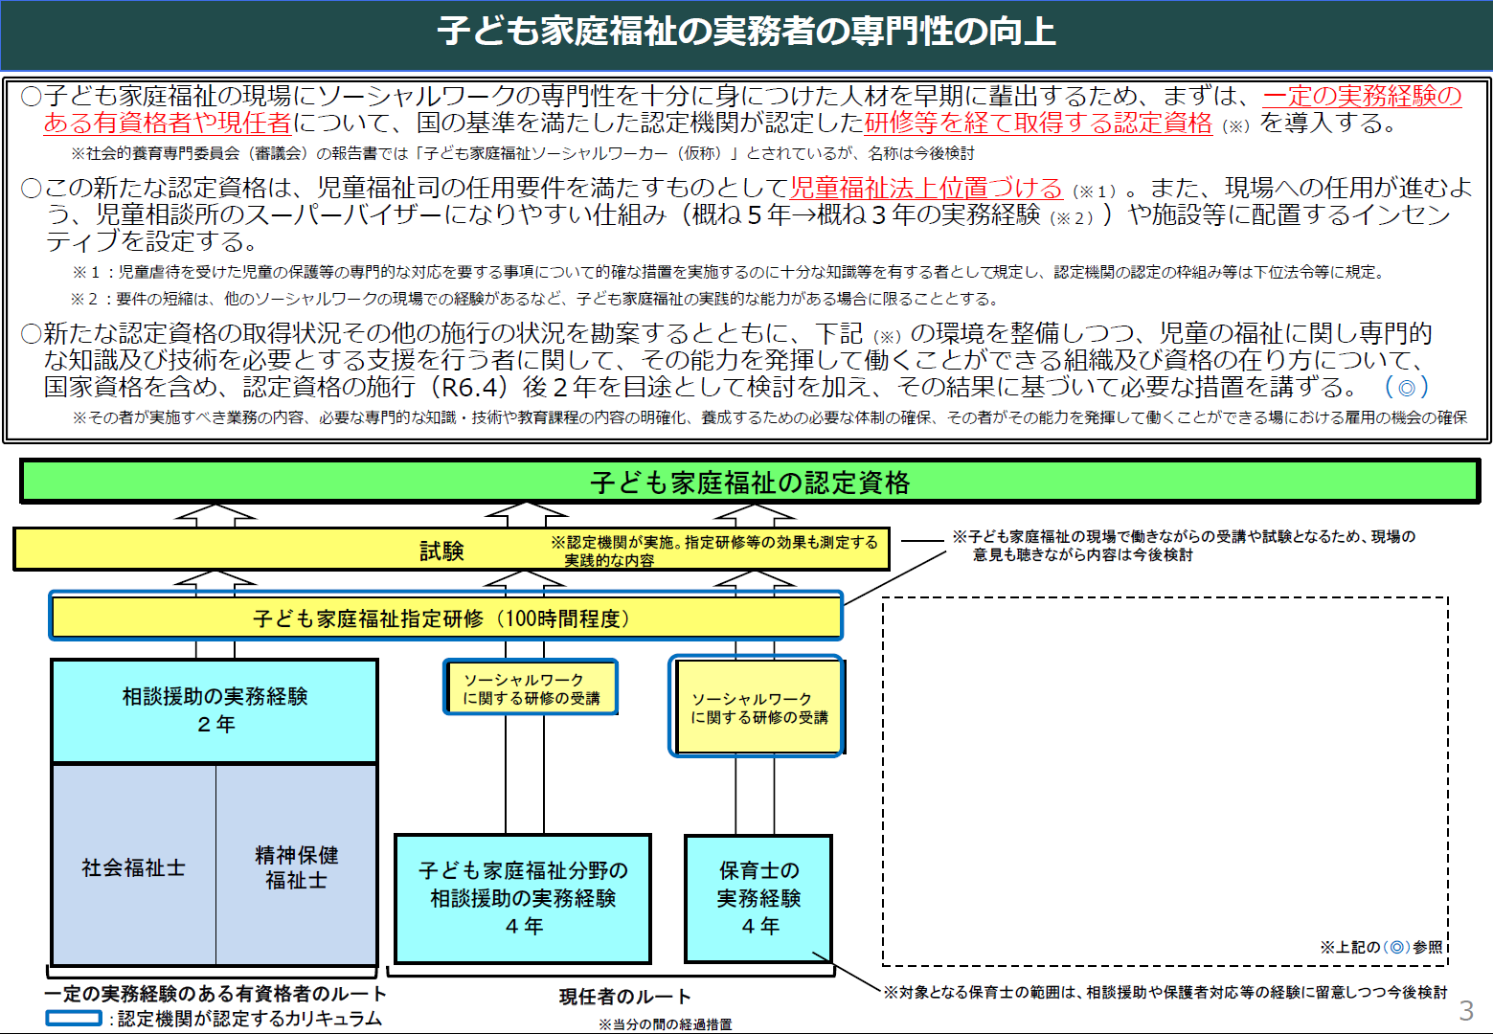
また、認定資格取得者に求められる専門性の案として以下が示されました。
【全国保育協議会抜粋】
子ども家庭福祉の認定資格取得者に求められる専門性について（案）
1．子育て家庭等に対する適切なソーシャルワークを行う能力
- 子どもや保護者等に対して相談援助等を行うに当たっては、対象者の状態等の充分な理解やコミュニケーション能力に加え、状況に応じて介入的な対応も行うことができる能力が求められる。
- このため、人権や社会正義、多様性の尊重等の価値等のソーシャルワークの基本的理念や、面接とニーズ把握等の基礎的な能力に加え、迅速かつ適切な子どもの安全確保を目的とした介入的ソーシャルワークのノウハウを有することが客観的に担保されるようなものとする。
2．子どもの発達等に対する理解
- 子どもに関する様々な相談援助等を行うに当たっては、年齢や障害・疾病等を考慮した、子どもが育つうえで必要な基本的なニーズについての適切な理解が求められる。
- このため、子どもの発達等に関して適切に理解していることが客観的に担保されるようなものとする。
3．支援に際して必要な関連制度等に関する理解
- 子どもや保護者等に対して相談援助等を行うに当たっては、一時保護等の措置の実施や子育て支援策の提供を念頭に対応する必要があることに加え、障害福祉・貧困・保健医療といった関連分野との適切で効果的な連携や協働等を行うことが求められる。
- このため、児童福祉制度や関連する福祉制度等に関して、相談援助等に求められる実践的な運用と理解が客観的に担保されるようなものとする。
第1回検討会においてはオブザーバーにも発言の機会があり、村松幹子副会長からは、「子どもをめぐる状況が厳しくなっていることを実感している。目の前の子どもの利益を第一に考えなければならない」「委員の発言にもあったように、どのような保育士が資格を取得すべきなのかも含めて考えていきたい」等と述べました。
なお、今後の検討を進めるにあたり、出席した委員より以下の発言がありました。
【全国保育協議会事務局整理（主なものを抜粋）】
- 保育士の実務経験による取得のルートについては、児童養護施設や乳児院等の施設で働く保育士と、保育所で働く保育士がいることを意識して整理することが必要である。
- 多忙を極める現任者が、受けやすく、取得しやすい資格がよい。
- イギリスの子ども・家庭ソーシャルワーカーの育成体系が、検討にあたって重要なたたき台になると感じる。
- 大学で学ぶソーシャルワークが現場に活かされづらい状況がある。研修の過程で、実務的な現場実習の機会が確保されることが必要。
今後は、ワーキンググループにおいて各論点に関する検討が進められ、令和4年度内に検討会において取りまとめが行われる予定です。
詳細は以下をご参照ください
■厚生労働省ホーム > 政策について > 審議会・研究会等 > 子ども家庭局が実施する検討会等 > 子ども家庭福祉の認定資格の取得に係る研修等に関する検討会
https://www.mhlw.go.jp/stf/shingi/other-kodomo_554389_00026.html

◆ 「新型コロナウイルス感染症に係る医療機関・保健所からの証明書等の取得に対する配慮に関して」（厚生労働省）
令和4年8月1日、厚生労働大臣名にて、「新型コロナウイルス感染症に係る医療機関・保健所からの証明書等の取得に対する配慮に関して」が発出されました。
新型コロナウイルス感染症については、オミクロン株のBA.5系統が主流となっている状況等により、新規感染者数が全国的にこれまでで最も高い感染レベルとなっており、全ての都道府県において急速な拡大が継続しています。
本文書は、このような状況も背景としながら、新型コロナウイルス感染症対策本部（令和4年7月29日）において「病床、診療・検査医療機関のひっ迫回避に向けた対応」を決定したことを受け、医療機関や保健所が重症化リスクのある方への対応を確実に行うことができるよう、以下について保育所等への周知啓発を求める内容となっています。
詳細は別添資料をご参照ください。
一 従業員又は生徒等（以下、「従業員等」という。）が新型コロナウイルス感染症に感染し、自宅等で療養を開始する際、当該従業員等から、医療機関や保健所が発行する検査の結果を証明する書類を求めないこと。
やむを得ず証明を求める必要がある場合であっても、真に必要のない限り、医療機関や保健所が発行する書類ではなく、従業員等が自ら撮影した検査の結果を示す画像等や、自らMy HER-SYS で取得した療養証明書（ログイン後、ただちに取得可能。別添参照）等により、確認を行うこと。
二 従業員等が新型コロナウイルス感染症に感染し、療養期間（※）が経過した後に、改めて検査を受ける必要はないこととされていることを踏まえ、当該従業員等が職場や学校等に復帰する場合には、検査陰性の証明書等の提出を求めないこと。
※ 有症状の場合は10 日間、無症状の場合は７日間。
三 従業員等が保健所から新型コロナウイルス感染症の患者の濃厚接触者と認定され、待機期間が経過した後に、職場又は学校等に復帰する場合には、検査陰性の証明書等の提出を求めないこと。
ただし、当該従業員等が抗原定性検査キットによる検査により待機期間を短縮する場合に、その検査結果を画像等で確認することは差し支えない。
四 従業員等以外の者（顧客や来訪者などを想定）に対して、新型コロナウイルス感染症の感染の有無を確認する必要がある場合には、可能な限り、自らMyHER-SYS で取得した療養証明書（感染していることを確認する場合に限る）や抗原定性検査キットにより自ら検査した結果等で確認を求めることとし、真に必要のない限り、医療機関や保健所から発行された療養証明書（紙）の提出を求めないこと。
- 今般の急速な感染拡大の中、当面の間、保健所等における療養証明書の申請の受付を一時中止し、地域の感染状況に応じて業務を再開することとして差し支えない取扱としている。

